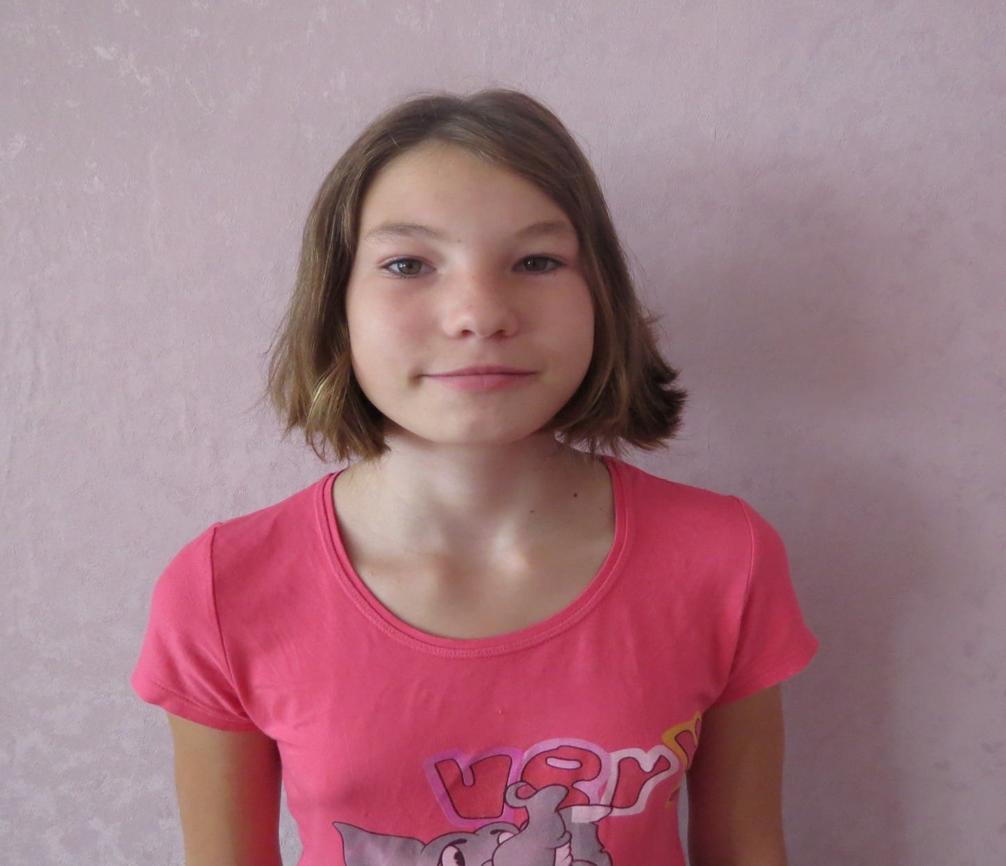

Анна Б.

Девочка родилась в октябре 2005 года

Глаза карие, волосы темно-русые

Анна самостоятельная, активная и общительная девочка. Трудовые навыки и умения развиты в пределах нормы. К выполнению порученных заданий относится добросовестно. Принимает активное участие в проводимых мероприятиях и общественной жизни центра.

Возможные формы устройства: усыновление, опека, приёмная семья

